L’ÉVOLUTION DU CONCEPT

DE TORSION PHYSIOLOGIQUE

Cet article apporte des compléments à mon ouvrage La Torsion Physiologique en ostéopathie comparée, de l’humain au quadrupède, éd. Sully, Vannes, 2013 et aux présentations de celui-ci parues dans les numéros 26 et 28 de l’Ostéo4pattes.

Le point de départ qui m’a conduit à élaborer la notion de Torsion Physiologique est la constatation que la plupart des bébés humains (mais aussi animaux) présente, de façon plus ou moins marquée, une concavité de l’ensemble du corps vers la gauche à la naissance. Si cette concavité persiste, le bébé sera obligé de tordre excessivement son bassin pour se mettre à la verticale (parascoliose).
De même, chez tous les nouveaux patients en décubitus dorsal, il est plus facile de mobiliser les membres inférieurs vers leur gauche.
J’ai cherché, pendant un certain temps, une explication plausible à ce phénomène jusqu’à ce que je rencontre, dans les ouvrages de Jean-Pierre Barral, la notion de motilité qui m’a donné l’outil nécessaire pour construire ce nouveau concept que j’ai appelé Torsion Physiologique.

Lobes pulmonaires droits

en expir

Lobes pulmonaires gauches en inspir

Médiastin vers la gauche

Cœur vers la droite

Foie vers le haut
et
Estomac vers le bas

Sens des aiguilles d’une montre

Iliaque droit antérieur
et
Iliaque gauche postérieur

THORAX

DIAPHRAGME

ABDOMEN

ILIAQUES

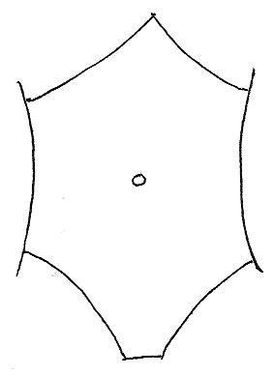

LA MISE EN TENSION DE LA TORSION PHYSIOLOGIQUE
VUE VENTRALE
(N.B. : l’amplitude des mouvements a été considérablement augmentée)

Comme j’examinais et soignais quotidiennement des patients en décubitus dorsal j’ai d’abord cherché et construit cette torsion sur moi-même allongé sur la table. Cela m’a conduit à l’envisager sur un plan frontal, même si j’ai mis en évidence les rotations antérieures et postérieures qui donnaient un certain volume à ce plan. Ce qui ressortait de ces tests c’est que, au cours de la Torsion Physiologique, tout le tronc s’inclinait vers la gauche, pendant que la tête se tournait vers la droite. J’ai rapidement mis cette notion en relation avec le M.R.P., supposant qu’elle devait s’intégrer de façon cohérente dans le mécanisme déclenché par la Flexion/Extension de la S.S.B., la Torsion intervenant après la Flexion. J’ai également réalisé que cette Torsion Physiologique pouvait se bloquer selon des modalités extrêmes et contradictoires, suite à des tensions au niveau du ventre ou du thorax.
Plus tard, faisant le détour par l’ostéopathie animale, j’ai finalement appelé ces deux types de blocages Torsion Accentuée (d’origine abdominale, le corps est en concavité vers la gauche) et Torsion Inversée (d’origine thoracique, le corps est en concavité vers la droite). Mais à cette étape je n’avais pas encore pensé à intégrer les membres dans la Torsion Physiologique.
Suivant un autre cheminement et s’adressant à des patients animaux en appui sur leurs quatre pattes, Patrick Chêne s’est emparé de ce concept et l’a adapté sous la forme d’une hélice, ignorant lui aussi les membres. Cela lui a permis d’effectuer d’intéressantes mesures des variations de longueur de cette hélice entre le début et la fin de la séance de traitement.

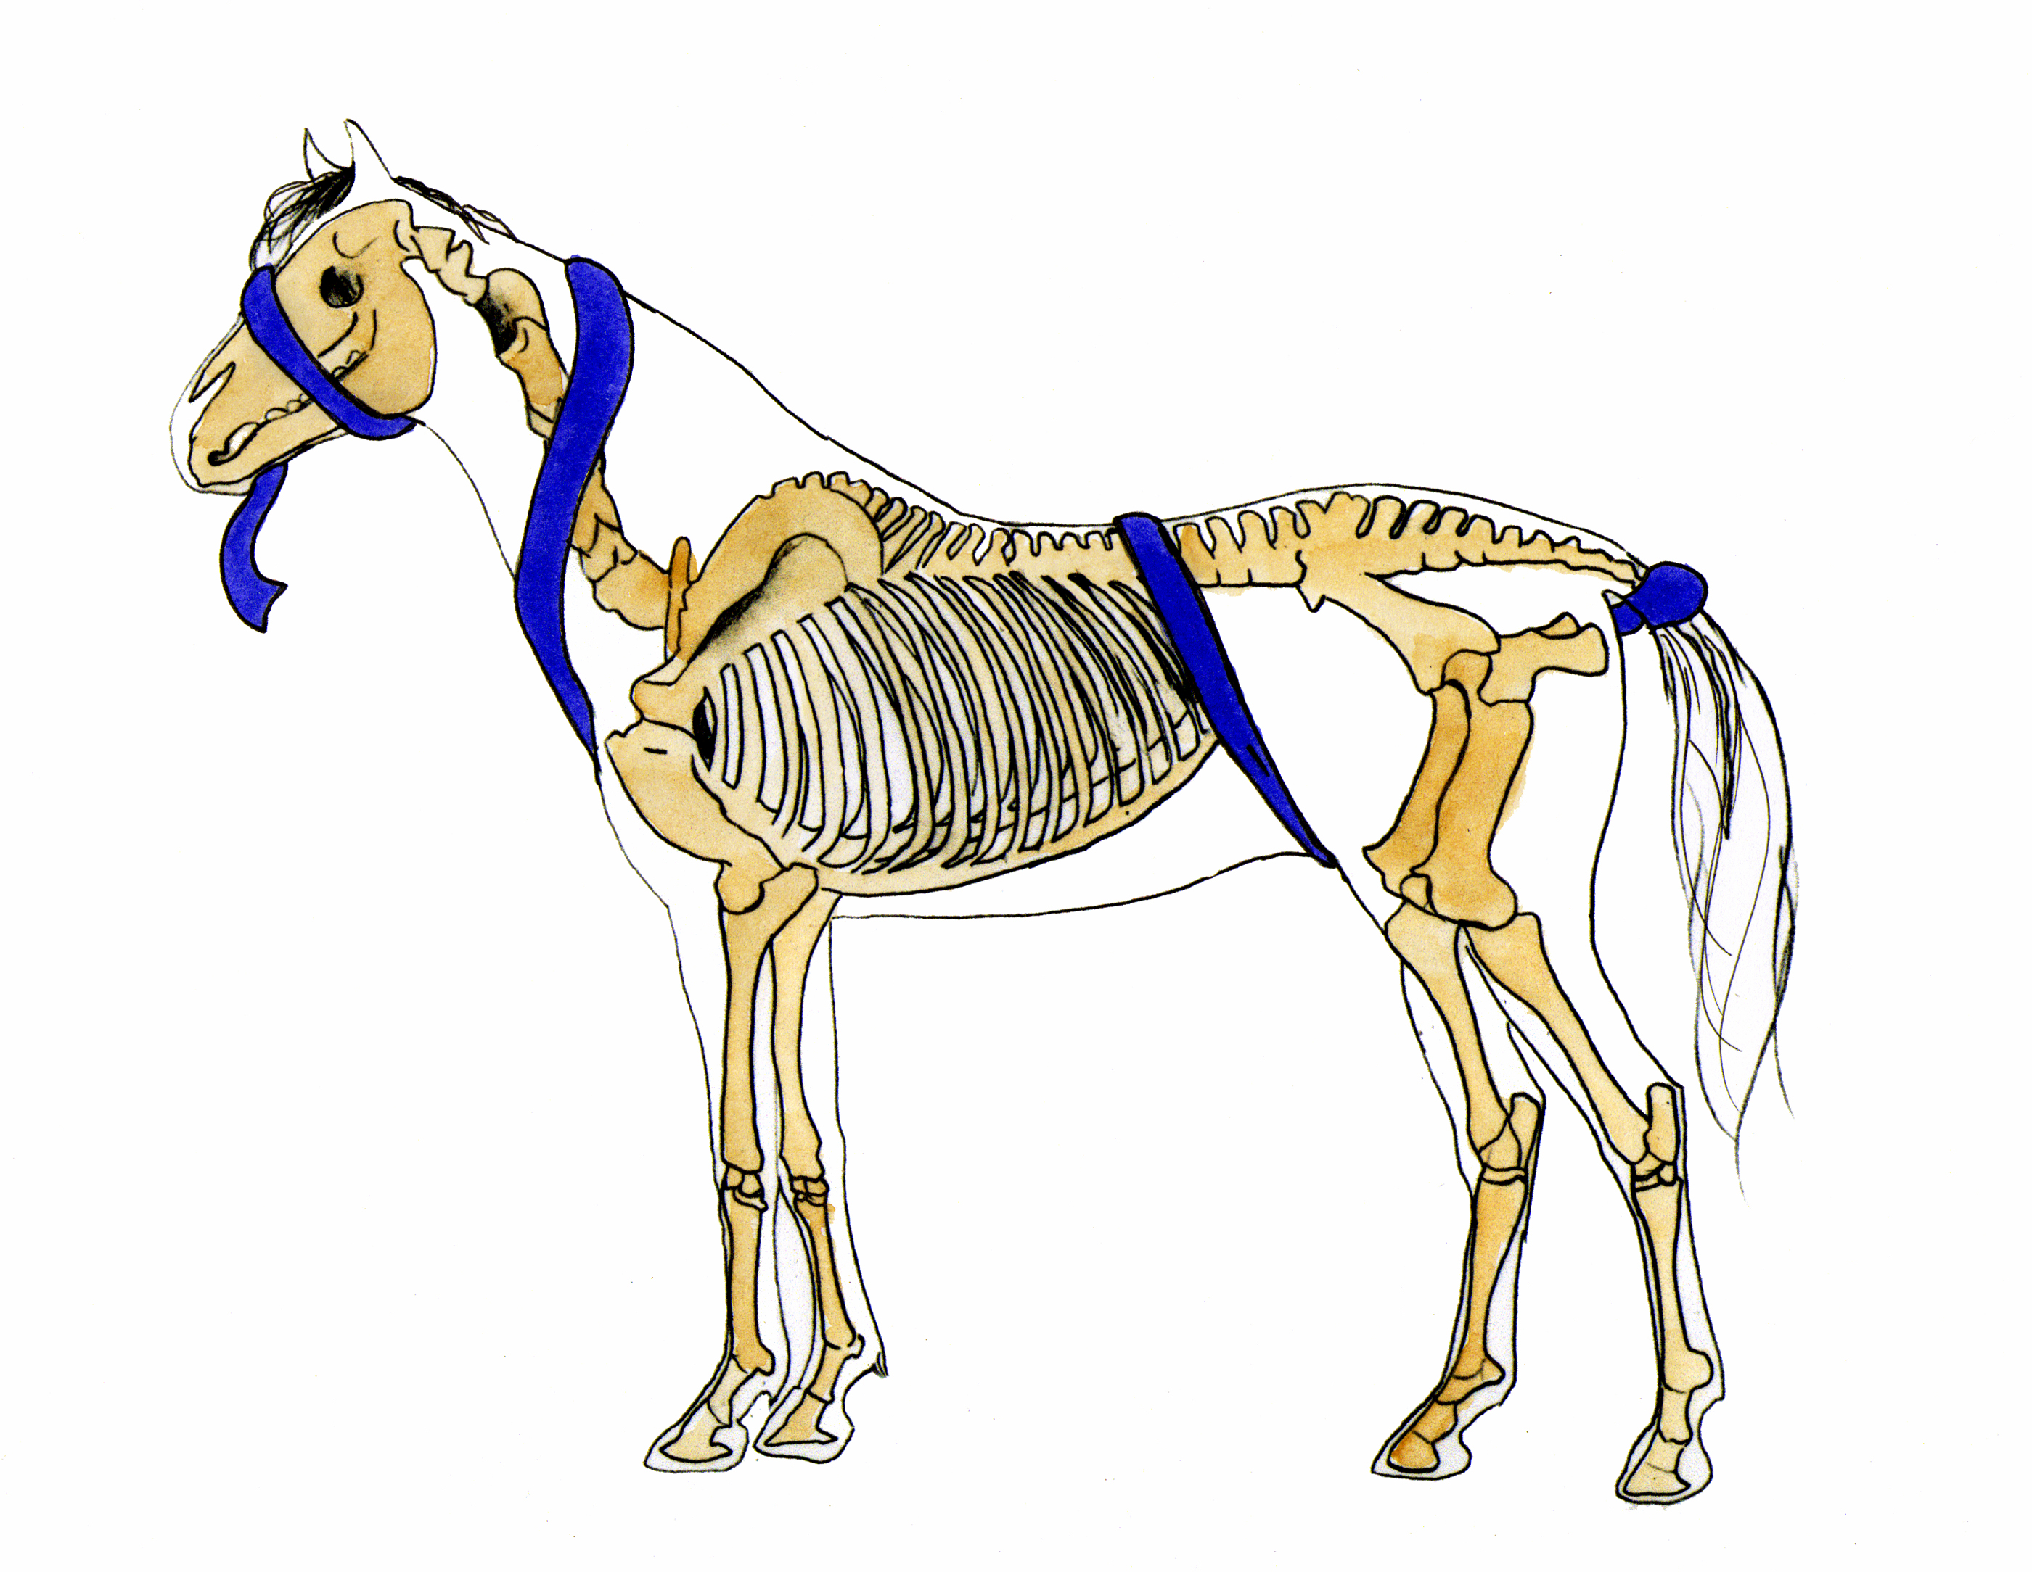

Lisa Pélissier

Dans un second temps j’ai commencé à explorer l’influence de la Torsion Physiologique sur la mobilité sphéno-basilaire. J’ai ainsi pu constater que, si le praticien maintenait le crâne immobile en fin de Flexion avec un positionnement des mains frontal/occiput, il se produisait alors une rotation de l’occiput dans le sens inverse des aiguilles d’une montre (SIAM) accompagnée d’un léger glissement vers la gauche, puis que le sphénoïde partait dans une rotation inverse avant de changer à nouveau de direction pour basculer en avant et en bas, augmentant ainsi l’amplitude de la Flexion sphéno-basilaire. Ce qui m’a finalement conduit à compléter la vision que j’avais de la Torsion Physiologique avec toutes les conséquences que cela implique…

UNE NOUVELLE VISION DE LA TORSION PHYSIOLOGIQUE ET DU M.R.P.
J’ai ainsi réalisé que, au delà de la flexion sphéno-basilaire et de ce que je définissais jusqu’ici comme étant la Torsion Physiologique (ou l’Hélice pour P. Chêne), il existait finalement un troisième temps au cours de cette première phase du M.R.P.
Il s’agit en fait d’une rotation complémentaire qui ramène le crâne et la colonne dans leur axe, mais en accentuant fortement les paramètres de la Flexion.
La première phase du M.R.P. peut donc se décomposer ainsi :

FLEXION SPHÉNO-BASILAIRE | 1er temps
 | Temps de latence
TORSION PHYSIOLOGIQUE  a) Mise en tension  b) Déploiement | 2e temps  3e temps  -> accentuation de la FLEXION

LA PREMIÈRE PHASE DU M.R.P.

Dans ce tableau la Torsion Physiologique se compose de deux éléments successifs : le terme “mise en tension“ remplace ce que j’appelais antérieurement “Torsion Physiologique“, tandis que celui de “déploiement“ se rapporte à ce nouveau concept qui conduit la Flexion jusqu’à son terme.

Chez l’humain la mise en tension s’effectue autour de l’axe ombilical antéro-postérieur : le tronc s’incline vers la gauche et s’ouvre à droite, la tête tourne vers la droite en s’inclinant légèrement, l’épaule gauche recule (postéro-inférieure), tandis que la droite avance (antéro-supérieure). Tous ces mouvements sont synchrones.
Si, dans cette position, le ventre est détendu la tête continue son mouvement de rotation pour revenir finalement sur son axe et tout le corps se retrouve en position symétrique et en ouverture. C’est ce déploiement qui termine et amplifie la première phase du M.R.P. (la sphéno-basilaire est toujours en Flexion et celle-ci s’est même accentuée).

LES AXES
Avec ce nouveau “temps“ la Torsion Physiologique cesse d’être un mouvement latéral pour se transformer en une torsion globale du tronc suivie d’une sorte de spirale ascendante de la tête. Plus globalement le M.R.P. devient réellement un mouvement en trois dimensions autour de trois types d’axes successifs qui s’additionnent les uns aux autres :

Des axes transversaux passant par les trois sphères crâniennes (occiput, sphénoïde et ethmoïde) lors de la flexion sphéno-basilaire.

Un axe antéropostérieur passant par l’ombilic
Cet axe, d’abord strictement antéro-postérieur, fonctionne ensuite comme celui d’une toupie autour d’un point fixe au niveau de l’insertion du mésentère sur la colonne, avant de finir par retrouver sa position de départ.

Un axe vertical autour du centre tendineux du diaphragme (centre phrénique)
Cet axe est secondaire à l’axe antéro-postérieur et synchrone avec lui. Sa partie inférieure (thoraco-coccygienne) commence en position verticale avant de se courber vers la gauche, tandis que sa partie supérieure (cervicale) fonctionne comme l’axe d’une toupie autour de la charnière cervico-thoracique.

Chacune des étapes de la première phase du M.R.P. est indispensable pour permettre l’apparition des suivantes :
- C’est la verticalisation du sacrum lors de la flexion sphéno-basilaire qui permet la mise en tension de la Torsion Physiologique autour de l’ombilic
- Et ce sont ces deux premières étapes additionnées qui permettent le déploiement de la Torsion Physiologique. En effet si, à ce stade, la verticalisation du sacrum se relâche, cette troisième étape ne peut avoir lieu et le corps reste figé en Torsion Accentué.

La seconde phase du M.R.P. est par contre beaucoup plus simple, puisque la S.S.B. se contente de revenir en Extension pendant que le reste du corps se relâche.

Cette nouvelle avancée en physiologie ostéopathique enrichit un peu plus encore notre vision du M.R.P. En effet celui-ci peut maintenant se résumer ainsi :

MÉCANISME RESPIRATOIRE PRIMAIRE

PREMIÈRE PHASE
1) FLEXION SPHÉNO-BASILAIRE
(+ Flexion du sacrum + descente et rotation externe des fascias)
- 2) TORSION PHYSIOLOGIQUE
a) Mise en tension
-> b) Déploiement

SECONDE PHASE
EXTENSION SPHÉNO-BASILAIRE
(+ Extension du sacrum + ascension et rotation interne des fascias)

MÉCANISME D’APPARITION DE LA TORSION INVERSÉE ET DE LA TORSION ACCENTUÉE
Cette vision complétée du M.R.P. permet également de clarifier les notions de Torsion Inversée et de Torsion Accentuée et de comprendre de quelle façon ces blocages apparaissent au cours du déroulement de la Torsion Physiologique :
- Si, après la flexion sphéno-basilaire le thorax ou le front sont serrés, la motilité en rotation du ventre ne peut pas entraîner le haut du tronc vers la gauche. Tout au contraire celui-ci s’incline vers la droite (Torsion Inversée), l’épaule droite s’avance et toutes les rotations s’inversent.
- Si ce n’est pas le cas mais que, à la fin de la mise en tension le ventre est contracté, le déploiement ne peut pas se produire et le tronc reste incliné à gauche, figé dans les tensions de la Torsion Physiologique (Torsion Accentuée) et la tête finit par s’incliner de ce côté.
- Tout au contraire, si ventre et thorax sont restés détendus tout au long du déroulement de la Torsion Physiologique, le corps peut maintenant se redresser sur son axe et s’ouvrir au cours du déploiement. La première phase du M.R.P. s’est alors accomplie jusqu’à son terme, ce qui indique que le sujet est en bonne santé, épanoui dans sa physiologie. Il se retrouve vertical, bien ancré dans le sol, en ouverture maximum, le ventre relâché, dans une sensation de bien-être.
À l’inverse les stress, la fatigue, le vieillissement, font perdre cette verticalité et le sujet se voûte, s’enroule sur lui-même.

Si l’humain se verticalise au cours de la première phase du M.R.P. lorsque sa Torsion Physiologique est libre le quadrupède, quant à lui, se redresse lui aussi mais en s’allongeant sur un axe horizontal.

La première phase du M.R.P., lorsqu’elle peut se poursuivre jusqu’à son terme, redresse la colonne vertébrale et ouvre l’ensemble du corps en rotation externe.
- Chez le bipède les épaules sont alors en arrière de l’axe des hanches, le poids du corps est reporté sur les apophyses articulaires vertébrales, les pieds sont “ancrés“ dans le sol, les muscles relâchés et le visage ouvert.
- Chez le quadrupède elle assure un bon aplomb et “allonge“ l’animal sur son axe horizontal tout en le décontractant.

À l’inverse le vieil animal en mauvaise santé présente un dos creusé (ou voûté comme chez certains chiens), un ventre affaissé et une encolure rentrée.

En résumé

Les blocages de la Torsion Physiologique se produisent au cours du déroulement de celle-ci :
Tout d’abord la Torsion Inversée (en cas de tension du thorax ou de la face),
Puis la Torsion Accentuée (en cas de tension abdominale).
Ces blocages empêchent la Torsion Physiologique de se dérouler complètement et de jouer pleinement son rôle.

La Torsion Inversée est due à un échec de la mise en tension de la Torsion Physiologique.
Tandis que la Torsion Accentuée est due à un échec de son déploiement.

La Torsion Inversée résulte d’un conflit entre l’impulsion crânienne et la résistance d’un thorax figé qui empêche le démarrage de la Torsion Physiologique. D’où l’intérêt, lors du traitement, de libérer la Torsion Inversée avant la Torsion Accentuée. Si le M.R.P. est bloqué par une Torsion Inversée, c’est l’ensemble de la physiologie de l’organisme qui est perturbé.
La répétition de ce conflit huit à douze fois par minute pendant une longue période augmente progressivement la pression interne de la colonne vertébrale et peut aller jusqu’au verrouillage de la Force de Traction Médullaire ou à l’arrêt total du M.R.P. À l’inverse, le traitement de la Torsion Inversée suffit à supprimer cet excès de F.T.M.
La Torsion Accentuée laisse par contre le corps avachi et tordu. La tension du ressort se relâche, mais elle ne permet pas au sujet de se redresser et de s’ouvrir.

M.R.P. ET MOUVEMENTS DES MEMBRES
Contrairement à ce qui est admis classiquement, la rotation externe des membres s’effectue également en plusieurs étapes au cours de la première phase du M.R.P.

Chez l’humain
La flexion sphéno-basilaire provoque seulement une rotation externe partielle des deux membres pelviens.
Au cours de la mise en tension de la Torsion Physiologique, c’est cette rotation externe qui empêche le genou gauche de plier tandis que le genou droit part en flexion et en dedans (tout le haut du corps pivotant autour de l’axe de la jambe gauche).
Puis, au cours du déploiement, le genou droit effectue une rotation externe maximum qui antériorise les têtes des deux fibulas (péronés) et contribue à faire basculer le poids du corps en arrière, vers les talons.

De même la flexion sphéno-basilaire provoque une légère rotation externe des deux membres thoraciques.
Au cours de la mise en tension de la Torsion Physiologique la rotation-inclinaison latérale de la tête vers la droite accentue la rotation externe du bras droit (supination), tandis que le gauche part en rotation interne (pronation).
Puis, au cours du déploiement, les deux bras partent dans une ample rotation externe qui fait passer les épaules en arrière de l’axe des hanches et contribue à positionner toute la colonne vertébrale sur les apophyses articulaires.

Cette rotation des membres progresse ainsi d’une façon croisée :
- Pendant la mise en tension la jambe gauche et le bras droit accentuent leur rotation externe, tandis que les membres controlatéraux partent en rotation interne
- Puis, pendant le déploiement, c’est au tour de la jambe droite et du bras gauche de rejoindre les membres controlatéraux en rotation externe.

Plus globalement, la rotation externe des membres s’effectue en deux temps au cours de la première phase du M.R.P. :
- Une petite rotation externe lors de la flexion sphéno-basilaire.
- La poursuite de cette rotation jusqu’à la limite du possible lors du déploiement de la Torsion Physiologique.
C’est cette dernière étape de la rotation des membres qui, liée à celle de la tête lors de cette phase finale, donne au corps du bipède toute sa stabilité sur un appui postérieur depuis les talons jusqu’à l’occiput.
Si ce déploiement ne peut avoir lieu à cause d’une torsion excessive du bassin liée à une parascoliose, ou à cause d’une Torsion Inversée ou d’une Torsion Accentuée, le corps ne peut se redresser totalement. Les vertèbres restent alors en appui sur les disques intervertébraux, le sujet est obligé d’augmenter sa cambrure lombaire et de vriller toute sa structure pour réussir à se tenir à la verticale.

Chez le quadrupède
Les membres ont un rôle similaire à ce qui se passe chez l’humain lors de la première phase du M.R.P., afin de permettre au corps de s’allonger et de s’ouvrir sur son axe. La seule différence notable est que, si l’animal présente un bassin quadrupédique (normal), la latéralité des membres pelviens sera inversée par rapport à ceux de l’humain.

TORSION PHYSIOLOGIQUE ET COURBURES VERTÉBRALES

Chez l’humain
Au cours des trois temps de la première phase du M.R.P. (Flexion + Torsion Physiologique) la colonne vertébrale de l’humain évolue dans ses courbures :
- La flexion de la S.S.B. redresse partiellement les courbures vertébrales.
- Sur cette base, la mise en tension installe à la fois une grande concavité thoraco-lombaire gauche et une concavité cervicale droite (par rotation de la tête vers la droite),
- Puis son déploiement installe une légère concavité lombaire droite (par rotation du thorax vers la gauche) qui s’additionne aux concavités thoracique gauche et cervicale droite, tout en finissant de redresser la colonne sur son axe.

Chez le quadrupède
La Torsion Physiologique n’a pas d’influence sur le sens de sa concavité lombaire. En effet celle-ci dépend essentiellement du sens de la torsion du bassin (bi ou quadrupédique) et du type de parascoliose (droite ou gauche).
Ainsi, quand le bassin est quadrupédique (physiologique), le sacrum est en rotation vers la droite, ce qui entraîne la colonne lombaire dans une légère concavité vers la gauche.
À l’inverse, quand le bassin est bipédique (parascoliose), le sacrum est en rotation vers la gauche (comme chez l’humain), ce qui entraîne la colonne lombaire dans une forte concavité vers la droite. C’est ce qui se passe dans la parascoliose droite.
Mais cela se complique dans le cas de la parascoliose gauche où le sacrum est tourné vers la gauche (ce qui entraîne une concavité lombaire droite), mais où la globalité du bassin est déviée à gauche (ce qui entraîne, à l’inverse, une concavité des lombaires crâniales vers la gauche). Il y a donc un cisaillement lombo-sacré avec une sorte de “scoliose“ lombaire (concavité des lombaires caudales à droite et des lombaires crâniales à gauche), ce qui rajoute à la souffrance de ce pauvre animal.

Bassin quadrupédique ------------------------------> concavité lombaire gauche

Bassin bipédique
- parascoliose gauche --> “scoliose“ lombaire gauche-droite
- parascoliose droite ---------------> concavité lombaire droite

Le sens de la rotation de la tête lors du déroulement de la Torsion Physiologique sera guidé par le type de la torsion du bassin (la tête tournera du même côté que le sacrum).
Ainsi quand le bassin est quadrupédique, la tête tournera vers la gauche (ce qui explique pourquoi toutes les rotations et latéralités crâniennes sont alors à l’inverse de celles de l’humain).
Tandis que lorsque le bassin est bipédique la tête tournera, comme chez l’humain, vers la droite.

Quand il n’y a pas de parascoliose (bassin quadrupédique) la mise en tension de la Torsion Physiologique va dans le sens d’une concavité thoracique à gauche et cervicale à droite (mais la tête tourne vers la gauche), puis son déploiement inverse ces deux concavités (thoracique droite et cervicale gauche).
Quand il y a une parascoliose (bassin bipédique) la mise en tension de la Torsion Physiologique augmente les concavités, thoracique vers la gauche et cervicale vers la droite. Puis ces deux concavités diminuent d’amplitude lors de son déploiement.

Si un animal présentant une parascoliose droite reste pendant une très longue période (des années) avec une importante Torsion Accentuée (stress au niveau du diaphragme thoraco-abdominal et particulièrement de l’estomac), l’importante tension thoracique gauche de celle-ci peut se fixer et, à terme, faire basculer le bassin vers la gauche. Cela explique sans doute le grand nombre de parascolioses gauches rencontrées chez les vieux chevaux de clubs hippiques.

LES LEMNISCATES DES DIFFÉRENTS DIAPHRAGMES

Chez l’humain
Chacun des diaphragmes exécute une lemniscate (mouvement en ∞), de façon plus ou moins similaire, au cours de la première phase du M.R.P. Si l’une de celles-ci est incomplète le corps ne peut pas aller jusqu’au bout de sa physiologie, donc de son bien-être et de son épanouissement.

Deux diaphragmes sont particulièrement importants en ce qui concerne la Torsion Physiologique chez l’humain :

+ Le diaphragme pelvien (périnée)
Lors de la Flexion de la S.S.B. (ou de l’inspiration) les iliums partent légèrement en rotation externe. Puis, pendant la mise en tension, l’ilium gauche part en arrière et en haut, tandis qu’il accentue sa rotation externe. Enfin, pendant le déploiement, c’est l’ilium droit qui part à son tour en rotation externe.

+ Le diaphragme cervico-thoracique
Les épaules font des mouvements similaires à ceux des iliums : lors de la Flexion de la S.S.B. (ou de l’inspiration) elles partent en rotation externe. Puis, pendant la mise en tension, l’épaule gauche part en arrière, mais en bas tandis qu’elle accentue sa rotation externe (la droite en avant, mais en haut et en rotation interne). L’épaule droite part ensuite en rotation externe pendant le déploiement.

Si nous additionnons ces deux lemniscates avec celles du diaphragme thoraco-abdominal et du sphénoïde, nous constatons que, au cours de la mise en tension, de bas en haut et de façon alternative le bassin s’ouvre à gauche, puis le diaphragme à droite, le haut du thorax à gauche et l’avant du crâne à droite. Nous retrouvons là les diverses rotations de la Torsion Physiologique.
Au cours du déploiement c’est le côté opposé de chacun de ces diaphragmes qui s’ouvre à son tour et le corps retrouve donc sa symétrie, mais avec une accentuation de la Flexion et des rotations externes.

 | TORSION PHYSIOLOGIQUE
 | a) Mise en tension | b) Déploiement
Diaphragme pelvien (iliums) | Ouverture gauche | Ouverture droite
Diaphragme  thoraco-abdominal | Ouverture droite | Ouverture gauche
Diaphragme  cervico-thoracique  (épaules) | Ouverture gauche | Ouverture droite
Diaphragme crânien  (sphénoïde) | Ouverture droite | Ouverture gauche

OUVERTURE ALTERNÉE DES DIAPHRAGMES
AU COURS DE LA TORSION PHYSIOLOGIQUE CHEZ L’HUMAIN

Il est donc plus aisé de respirer :
- Dans le bassin, d’abord à gauche puis à droite ;
- Dans le diaphragme thoraco-abdominal, d’abord à droite puis à gauche ;
- Dans le haut du thorax, d’abord à gauche puis à droite
- Et, au niveau de la face, d’abord à droite puis à gauche.
Les respirations inverses sont plus difficiles à effectuer.

Chez le quadrupède
Lorsque l’animal est en décubitus dorsal ses diaphragmes fonctionnent comme ceux de l’humain, mais la problématique devient plus délicate à partir du moment où il se retrouve en appui.

+ Il y a tout d’abord un diaphragme supplémentaire entre ventre et bassin, si ce dernier est en torsion quadrupédique.

+ Les rotations ventrales (SIAM vues de dos)
Si les rotations ventrales au niveau de l’abdomen et du thorax existent à la fois chez l’humain et chez le quadrupède, celle de l’encolure est par contre spécifique à ce dernier.
Toutefois cette rotation ventrale de l’encolure (de l‘avant du cou) apparaît chez l’humain, en position verticale, s’il incline la tête en avant (donc sans changer la position de bassin). La seule différence entre ces deux attitudes est le désenclenchement des apophyses articulaires cervicales.
Inversement cette rotation ventrale de l’encolure disparaît chez le quadrupède en cas de Torsion Inversée. La tension excessive du diaphragme cervico-thoracique, qui existe dans ce cas, tire alors la tête en arrière et enclenche les articulaires cervicales.

+ Le rôle du diaphragme occipito-cervical
Pour que la rotation ventrale de l’encolure existe il est nécessaire qu’elle soit encadrée par deux diaphragmes : caudalement le cervico-thoracique et crânialement l’occipito-cervical (O.A.A. = Occiput-Atlas-Axis, CO-C1-C2). Le diaphragme cervico-thoracique fonctionne à la fois chez l’humain et le quadrupède alors que, en temps normal, le diaphragme occipito-cervical semble ne jouer un rôle que chez l’animal.
En effet, chez l’humain c’est l’enclenchement des articulaires cervicales qui est responsable du grand mouvement de rotation-inclinaison latérale qu’effectue la tête pendant la mise en tension, puis le déploiement de la Torsion Physiologique alors que, chez l’animal (il suffit de se pencher en avant ou de baisser la tête pour le sentir), la rotation de la tête s’effectue pratiquement dans l’axe de la colonne vertébrale (et dans le sens opposé à celui de l’humain, lorsque le bassin est en position quadrupédique).

Chez l’humain il existe un mouvement complexe de toute cette partie du corps qui se trouve entre le diaphragme cervico-thoracique et le diaphragme crânien perçu au niveau du sphénoïde. Ce mouvement implique à la fois la jonction O.A.A. et la rotation des temporaux (tente du cervelet).
Si toute la colonne vertébrale restait sur un axe vertical lors de la mise en tension de la Torsion Physiologique, il y aurait à la fois une rotation de la tête vers l’arrière et à droite et une rotation du temporal droit vers l’avant (rotation externe). Mais ces deux rotations s’annulent pratiquement du fait de l’inclinaison latérale et légèrement antérieure de la tête pendant ce mouvement.
Il n’en est pas de même chez le quadrupède. Nous avons vu que, du fait du non-enclenchement des apophyses articulaires dans ce mouvement, celui-ci se fait dans l’axe du corps et qu’il y a une opposition entre la rotation postérieure et à gauche de la tête avec la rotation antérieure du temporal droit. D’où l’existence d’un diaphragme supplémentaire au niveau O.A.A. et la présence d’une rotation supplémentaire au niveau ventral de l’encolure.

Quand le quadrupède est en bonne santé sa Torsion Physiologique, donc son M.R.P., fonctionne ainsi autour de six diaphragmes au lieu de quatre chez l’humain :

QUADRUPÈDE | BIPÈDE
Diaphragme pelvien | Diaphragme pelvien
Diaphragme abdominal
Diaphragme thoraco-abdominal | Diaphragme thoraco-abdominal
Diaphragme cervico-thoracique | Diaphragme cervico-thoracique
Diaphragme occipito-cervical
Diaphragme crânien | Diaphragme crânien

Mais, dans les cas pathologiques, le quadrupède peut perdre l’usage de certains de ses diaphragmes :
- En cas de parascoliose (torsion bipédique) diaphragme pelvien et diaphragme abdominal fonctionnent ensemble, comme chez l’humain ;
- En cas de Torsion Inversée diaphragme occipito-cervical et diaphragme crânien fonctionnent ensemble, comme chez l’humain.

LES ENCLENCHEMENTS VERTÉBRAUX
L’humain en position verticale physiologique repose sur l’enclenchement de ses apophyses articulaires tout le long de la colonne vertébrale alors que, penché en avant dans la même position que le quadrupède, les déverrouillages au niveau lombaire comme au niveau cervical permettent une plus grande mobilité en rotation de ces zones.
Quand l’animal est dans sa physiologie seules les apophyses articulaires thoraciques sont enclenchées, ce qui donne une certaine solidité à cette zone et autorise le port de charges (bât ou cavalier). Mais, si ces charges sont trop lourdes et appliquées sur une longue durée, la partie postérieure de la colonne thoracique finit par s’effondrer et l’excès de cet enclenchement va aller dans le sens d’un dos ensellé compensé par une saillie du garrot (Torsion Inversée). À l’inverse le désenclenchement des articulaires aboutit au dos cyphosé des vieux chiens (Torsion Accentuée).
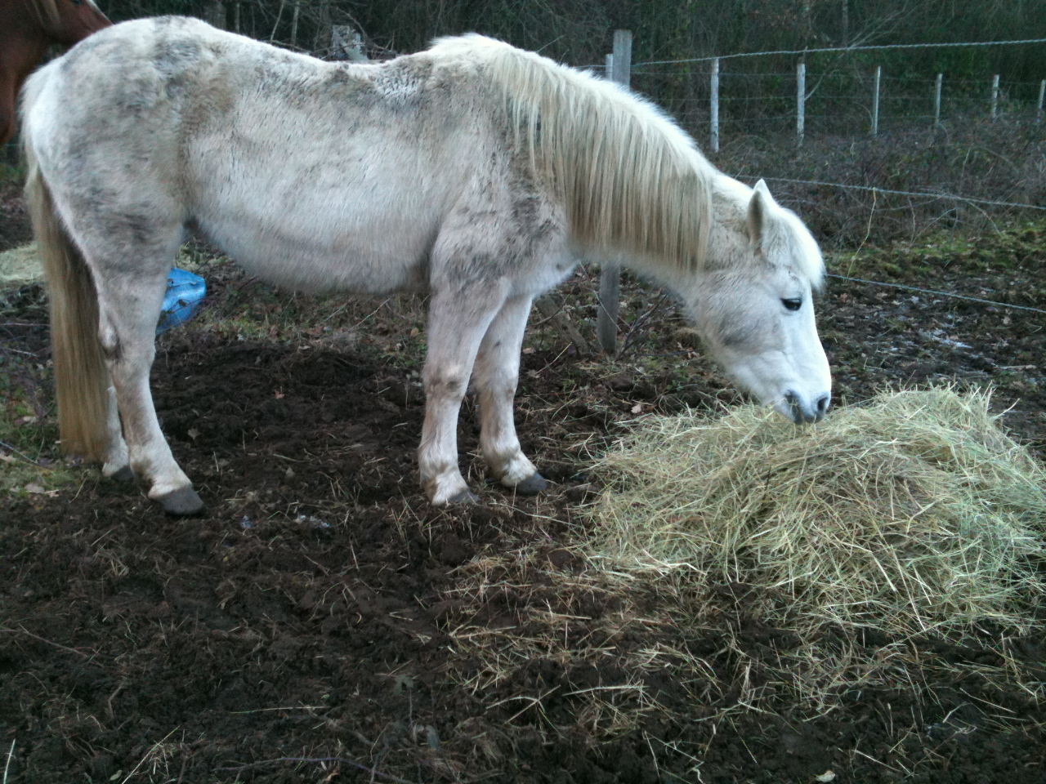

Ponette présentant une parascoliose gauche, avant traitement :
mauvais aplombs, surbâtie, dos ensellé, ventre saillant, etc.

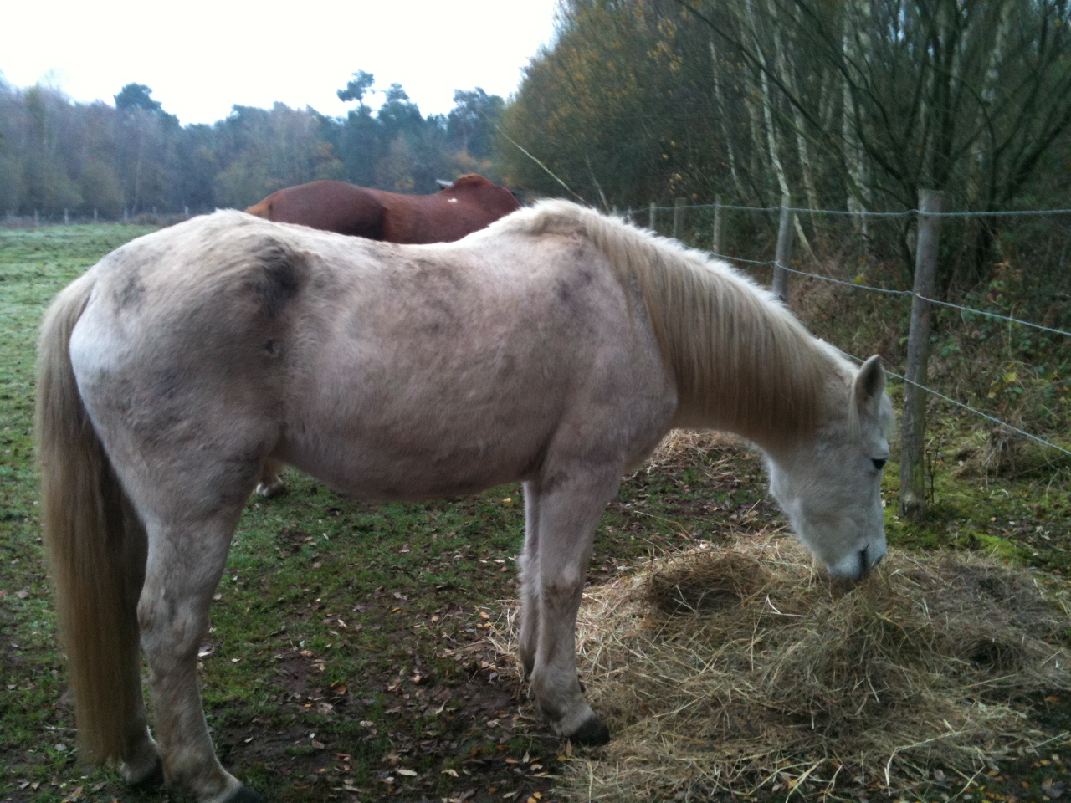

Photos Céline Mélocco
Même animal, quelque jours après le traitement

Quand le quadrupède est en bonne santé, sa colonne vertébrale est peu sensible aux contraintes latérales et, contrairement à l’humain, il présente peu de courbures dans ce sens. La colonne thoracique, plus solide, flotte entre une colonne lombaire et une colonne cervicale souples.

 | Colonne lombaire | Colonne thoracique | Colonne cervicale
Bipède | Enclenchée | Enclenchée | Enclenchée
Quadrupède | Libre  ↓  Enclenchée  (parascoliose) | Enclenchée | Libre  ↓  Enclenchée  (Torsion Inversée)

LES ENCLENCHEMENTS VERTÉBRAUX

LES BRAS DE LEVIER DE LA TORSION PHYSIOLOGIQUE

Chez l’humain
On pourrait très bien envisager la mise en tension de la Torsion Physiologique selon un axe vertical avec des changements d’orientation à chaque niveau diaphragmatique : l’ilium droit en rotation vers l’avant, le côté droit du diaphragme vers l’arrière, l’épaule droite vers l’avant et le temporal droit (vers l’avant ou vers l’arrière ?).
Une contradiction intervient en effet entre ces deux derniers niveaux et c’est ce qui provoque la rotation-inclinaison de la tête.

Il existe une ambiguïté en ostéopathie au sujet des rotations comparées des iliums et des temporaux. Il est admis que celles-ci se font de manière synchrone, mais à un détail prés : au cours de sa rotation antérieure, appelée antériorité, un ilium part également en rotation interne, alors que cette même rotation antérieure est appelée rotation externe au niveau d’un temporal (et inversement pour la rotation postérieure).
Il y a donc confusion entre :

- La rotation antérieure de l’ilium (= interne)

- et la rotation externe du temporal (= antérieure)

Or la Torsion Physiologique se situe dans la dynamique de la Flexion sphéno-basilaire, au cours de laquelle tous les fascias superficiels partent en rotation externe. Au cours de la mise en tension c’est donc l’ilium gauche qui part en rotation externe tout en se postériorisant, tandis que c’est le temporal droit qui va accentuer sa rotation externe (en rotation antérieure).

FLEXION SPHÉNO-BASILAIRE -> rotation externe des fascias

- Rotation externe iliaque -> vers l’arrière (postérieure)

- Rotation externe temporale -> vers l’avant (antérieure)

C’est cette distorsion entre la rotation externe de l’ilium gauche et celle du temporal droit qui va provoquer, chez l’humain, la rotation de la tête vers la droite, en flexion et en inclinaison latérale, au cours de la mise en tension, puis c’est la rotation externe associée de l’ilium droit et du temporal gauche qui va provoquer la fin de cette rotation ascendante au cours du déploiement.
La mise en tension de la Torsion Physiologique chez l’humain peut donc être envisagée comme une torsion de tout le corps entre la rotation externe de l’ilium gauche (postériorisé) et celle du temporal droit (antériorisé).
Tandis quel le déploiement peut être compris comme un temps supplémentaire au cours duquel le corps finit de s’ouvrir en Flexion-Rotation Externe, entre la rotation externe de l’ilium droit (postériorisé) et celle du temporal gauche (antériorisé).
Néanmoins pendant tout ce temps le bassin reste bipédique.

Chez l’animal
En temps normal sa torsion du bassin (quadrupédique) est l’inverse de celle de l’humain (bipédique). Pourtant sa Torsion Physiologique fonctionnera globalement comme la sienne :
- Torsion de tout le corps entre la rotation externe de l’ilium gauche (relativement postériorisé, mais sans remettre en cause la torsion quadrupédique) et celle du temporal droit (antériorisé) pour la mise en tension ;
- entre la rotation externe de l’ilium droit (postériorisé) et celle du temporal gauche (antériorisé) pour le déploiement.
C’est la distorsion entre la rotation externe de l’ilium gauche et celle du temporal droit qui va provoquer la rotation de la tête vers la gauche au cours de la mise en tension, puis c’est la rotation externe associée de l’ilium droit et du temporal gauche qui va provoquer la fin de cette rotation de la tête au cours du déploiement.
Néanmoins pendant tout ce temps le bassin restera quadrupédique.
Mais, si le bassin est en position bipédique (parascoliose), la rotation postérieure de l’ilium gauche sera largement amplifiée, ce qui rendra le déploiement difficile dans les cas de parascolioses droites, voire impossible dans les cas de parascolioses gauches (d’où l’effondrement fréquent de l’axe vertébral).

CONCLUSION

HÉLICE, RUBAN OU SILLON ?
Au début de ce texte nous avons vu comment Patrick Chêne proposait d’interpréter la Torsion Physiologique sous la forme d’une hélice. Cette hypothèse est séduisante puisque les lemniscates des différents diaphragmes impliquent des tensions alternativement dans l’avant et l’arrière du corps. Il est donc temps maintenant de revenir sur cette notion d’hélice pour l’examiner plus en détail.
Une première remarque : cette interprétation ne prend en compte que le temps de mise en tension de la Torsion Physiologique (seul élément découvert à l’époque de l’élaboration de cette hypothèse).
D’autre part la notion même d’hélice semble induire un mouvement progressif caudo-céphalique dans son trajet (d’arrière en avant chez l’animal ou de bas en haut chez l’humain). Or nous avons vu que les mouvements de lemniscate dans les différents diaphragmes impliqués par la Torsion Physiologique ont lieu simultanément. Plutôt que d’une hélice il serait plus exact d’évoquer un ruban ou plutôt un sillon qui suivrait les tensions subies par le tronc et la tête au cours de la mise en tension. Cela pourrait être comparé à la résultante d’un cylindre dont les deux extrémités seraient tordues d’environ un quart de tour en sens contraire.

Chez l’humain
Le cas de l’humain est le plus simple à envisager puisqu’il n’utilise que quatre de ses diaphragmes au cours de la Torsion Physiologique.
La rotation externe de l’ilium gauche et de la partie gauche du ventre d’une part, la rotation externe du côté droit du diaphragme thoraco-abdominal d’autre part créent un pli sur l’abdomen depuis l’ilium droit jusqu’aux basses côtes à gauche.
Ensuite la rotation externe du côté droit du diaphragme thoraco-abdominal et celle du côté gauche du diaphragme cervico-thoracique prolongent ce pli, au niveau dorsal, jusque sous l’épaule droite.
Enfin la rotation externe du côté gauche du diaphragme cervico-thoracique et celle du temporal droit le terminent, par l’avant du corps, jusqu’au temporal gauche.
Nous avons donc une sorte de sillon spiralé produit par la mise en tension de la Torsion Physiologique entre les rotations externes de l’ilium gauche et du temporal droit.

Mais la véritable résultante de ces différentes rotations externes, alternées d’un côté sur l’autre et d’avant en arrière, serait plutôt une tension rectiligne s’étendant depuis l’ilium gauche jusqu’au temporal droit. Et c’est autour de cette ligne que la rotation externe de l’ilium droit et du temporal gauche, au cours du déploiement, fera disparaître le “sillon spiralé“ pour lui substituer un allongement de la colonne vertébrale dans son axe.
Le premier axe, celui de la mise en tension, traverse le centre du corps au niveau de l’épigastre, tandis que le second axe, celui du déploiement, passe au milieu de la poitrine ou, en arrière, dans la région thoracique moyenne. Le troisième axe est celui du corps (de la colonne vertébrale).

Temporal droit Temporal gauche (2 = axe du déploiement)

Milieu de la poitrine
et de la colonne thoracique

Épigastre

Ilium droit Ilium gauche
(1 = axe de la mise en tension)
3 = axe du corps

LES TROIS AXES DE LA TORSION PHYSIOLOGIQUE

Pendant la mise en tension le corps s‘ouvre ainsi vers l’avant et à gauche autour de l’épigastre et, pendant le déploiement, il complète cette ouverture vers l’arrière et à droite autour de région thoracique moyenne qui se redresse. Le corps est alors en équilibre entre une ouverture antérieure et un allongement postérieur.
L’expansion du corps au cours de la Torsion Physiologique a donc lieu en deux temps :
+ Avec la mise en tension c’est tout le côté gauche qui s’ouvre (rotation externe de l’ilium et de l’épaule gauche, rotation externe du bras et de la jambe gauche, rotation et inclinaison de la tête vers la droite) pendant que le côté droit se replie sur lui-même (rotations internes controlatérales, tête inclinée vers l’épaule droite).
+ Puis, sur cette base, le déploiement provoque l’ouverture et le redressement de tout le côté droit.
Ce deuxième temps donne donc une toute autre dimension à la Torsion Physiologique, puisqu’il permet au corps d’atteindre son expansion maximum.
En effet celle-ci est rarement obtenue en dehors d’un traitement centré sur la Torsion Physiologique : au mieux le sujet restera déséquilibré par une parascoliose (torsion du bassin, Torsion Accentuée) ou, pire, par une Torsion Inversée surajoutée.

Curieusement ( ?) ces trois axes reflètent la manœuvre que j’avais mise au point de façon empirique, il y a une quinzaine d’années, pour corriger les parascolioses. Celle-ci consiste finalement à permettre à un corps, qui est bloqué en fin de mise en tension (Torsion Accentuée), de pouvoir effectuer son premier déploiement : le praticien amène le bassin, par l’intermédiaire des jambes (ou de la queue chez le cheval), de la position de la mise en tension (premier axe) jusqu’à celle du déploiement (deuxième axe). Il ne reste plus ensuite qu’à harmoniser les tensions qui persistent tout au long du troisième axe : celui du corps (travail sur l’axe vertébro-méningé).
Rappelons que c’est le déploiement qui permet à l’humain de se redresser à la verticale, en appui sur ses apophyses articulaires, et à l’animal de s’allonger sur son axe vertébral.

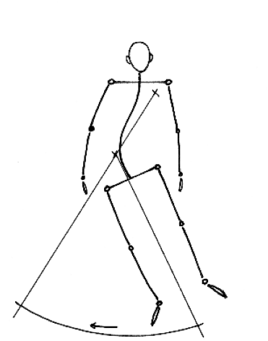

3

1 2

AXES DE LA TORSION PHYSIOLOGIQUE
ET CORRECTION DE LA PARASCOLIOSE

Chez le quadrupède
Par rapport à l’humain le quadrupède utilise deux diaphragmes supplémentaires lorsqu’il est dans sa physiologie (le diaphragme abdominal et le diaphragme occipito-cervical).
Quand l’animal n’est pas en lésion Patrick Chêne a raison de faire passer le ruban en diagonale sous le ventre. Cela rend compte de l’opposition du diaphragme abdominal par rapport au diaphragme pelvien chez le quadrupède dont le bassin est en bonne position (quadrupédique).
Ensuite le parcours se continue, comme chez l’humain, en arrière de la région thoracique puis, contrairement à ce qui est figuré sur le schéma de l’Hélice, il repasse entre les deux membres antérieurs pour se terminer sur le temporal gauche. En effet le paramètre de rotation de la tête vers la gauche sur son axe (en rapport avec le diaphragme occipito-cervical) ne figure pas cette représentation.
Comme chez l’humain ce sillon spiralé est produit par la mise en tension de la Torsion Physiologique envisagée plus haut. Mais la véritable résultante de ces différentes rotations externes alternées d’un côté sur l’autre est également une tension rectiligne depuis l’ilium gauche jusqu’au temporal droit. C’est autour de cet axe que le déploiement fera disparaître ce sillon avec un allongement de la colonne vertébrale dans son axe.
Par contre, si le quadrupède présente une parascoliose (bassin bipédique), son sillon sera identique à celui de l’humain (il partira de la partie antérieure de l’ilium droit), mais la tête tournera vers la droite sur son axe (sans inclinaison latérale). Malgré tout, la résultante restera une tension rectiligne depuis l’ilium gauche jusqu’au temporal droit.
Enfin, si le quadrupède présente une Torsion Inversée, sa tête effectuera un grand mouvement en rotation-inclinaison latérale, comme chez l’humain.

LES DERVICHES TOURNEURS ET LA TORSION PHYSIOLOGIQUE
Au cœur de la première phase du M.R.P., la Torsion Physiologique est donc elle-même un mouvement compliqué : il se produit tout d’abord une torsion simultanée du tronc et de la base du crâne (au cours de la mise en tension) puis, sur cette dynamique, une spirale ascendante de la tête qui permet la fin de la flexion sphéno-basilaire ainsi que celle de la rotation externe des fascias (pendant le déploiement).

Lors d’un séjour récent en Turquie nous avons pu assister à une cérémonie de derviches tourneurs. En tant qu’ostéopathe l’élément qui a attiré mon attention c’est la position grâce à laquelle ces derviches atteignent le bien-être, voire l’extase. En effet celle-ci rappelle bien des éléments de la Torsion Physiologique.

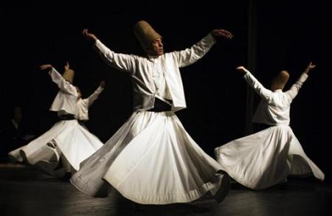

Le derviche pivote entre son pied gauche et son bras droit qui se trouve en rotation externe (supination) ou pour nous, pratiquants de la Torsion Physiologique, entre son ilium gauche en rotation externe (postériorisé) et son temporal droit en rotation externe (antériorisé).
Il s’agit là d’un axe reproduisant parfaitement la position de la mise en tension de la Torsion Physiologique (axe 1), mais associée à l’ivresse procurée par le mouvement giratoire dans le sens inverse des aiguilles d’une montre (SIAM).
Si cette position était inerte le danseur finirait vite par s’écrouler. À l’inverse le mouvement de rotation initié par le pied droit apporte une composante de déploiement (axe 2) qui redresse l’individu selon un axe vertical (axe 3) et le “projette“ vers le haut (le ciel, la divinité) et vers l’extase.
Depuis le XIIIe siècle les derviches tourneurs utilisent donc empiriquement la facilité du mouvement de mise en tension de la Torsion Physiologique et la dynamique de son déploiement dans un but de bien-être spirituel, d’ivresse et d‘extase.
Rumi, l’inventeur de cette giration, comparait cette ivresse spirituelle à celle du vin ou de l’amour.

Yves Guillard, Au delà de la flexion sphéno-basilaire, Le Monde de l’Ostéopathie, N°9, 2014.
Dans le même temps l’ilium gauche recule vers le haut (postéro-supérieur), pendant que le droit avance et descend (antéro-inférieur). La tête (l’occiput) tourne du même côté que le sacrum (et que l’ilium qui est en antériorité : le droit chez l’humain).
Il ne faut pas confondre ces mouvements avec les blocages en Torsion Inversée ou Accentuée qui, eux aussi, influent sur la rotation des bras. En effet, au cours de la mise en tension, le tronc s’incline vers la gauche tandis que la tête se tourne et s’incline vers la droite, entraînant ces rotations des bras. Mais, si cette position se fige (Torsion Accentuée), la tête finit par basculer vers la gauche, entraînant les membres dans une rotation opposée. Tout le corps est alors incliné vers la gauche. À l’inverse, dans la Torsion Inversée, tout le corps s’incline vers la droite.
La rotation de la tête sur son axe vers la gauche entraine les membres thoraciques dans le même sens que chez l’humain.
Cette concavité thoracique est très limitée (Gerd Heuschmann, Dressage moderne : un jeu de massacre ?, Belin, Paris, 2009, note 25, p. 41). Voir également, infra, le rôle joué par l’enclenchement ou le non enclenchement des apophyses articulaires aux différents niveaux vertébraux.
En effet beaucoup de chevaux souffrent de problèmes digestifs chroniques importants : « Si la prévalence des ulcères gastriques chez les chevaux de course est proche de 100%, on pourrait penser qu’elle est très faible chez des chevaux de loisir peu entrainés et en apparence peu stressés. Il n’en est rien à la lumière des résultats présentés dans cette étude polonaise parue dans Acta Veterinaria Scandinavica. Les auteurs indiquent en effet des prévalences de 59 et 40 %, respectivement chez des chevaux présentant des symptômes frustes et des animaux en apparente bonne santé. » Syndrome d’ulcération gastrique équin, une prévalence élevée chez les chevaux de loisir, L’Essentiel, N° 302 du 19 au 25 septembre 2013. En 2001 une thèse de médecine vétérinaire « observait qu’il y avait 11 fois plus de chance pour un cheval de mourir de coliques que de vieillesse. Deux éléments majeurs sont à peine abordés et souvent ignorés dans ces recherches consacrées aux troubles digestifs des chevaux : la sédentarité et l’alimentation […]. Les chevaux enfermés […] sont incapables de s’assurer un transit intestinal conforme. [Cette étude] explique que les coliques sont à l’origine du décès de plus de la moitié des chevaux des centres équestres.» P. Énoff, Le silence des chevaux, plaidoyer pour un autre monde équestre, Amphora, Paris, 2014, p. 171 et 172.
Ce qui est également le cas lorsque le cavalier tire sur les mors, mettant alors provisoirement (ou non) le cheval en Torsion Inversée par enclenchement des apophyses articulaires cervicales.
La rotation se fait en C1-C2 autour du processus odontoïde, C0-C1 étant principalement responsable des mouvements de flexion/extension. D’autre part la dure-mère s’attache aussi en C2 (C. Annat). Par contre, chez le cheval, « l’articulation atlanto-occipitale est une petite articulation qui ne permet pratiquement que le mouvement vertical (hochement).» (Gerd Heuschmann, op. cit., p. 93).
Yves Guillard, La Torsion Physiologique en ostéopathie comparée, de l’humain au quadrupède, op. cit., p. 31.
Dans la Torsion Inversée le côté droit du corps est également en rotation externe, mais dans une position rétractée (pathologique).

